华为质量管理手册
HUAWEI QUALITY MANAGEMENT MANUAL

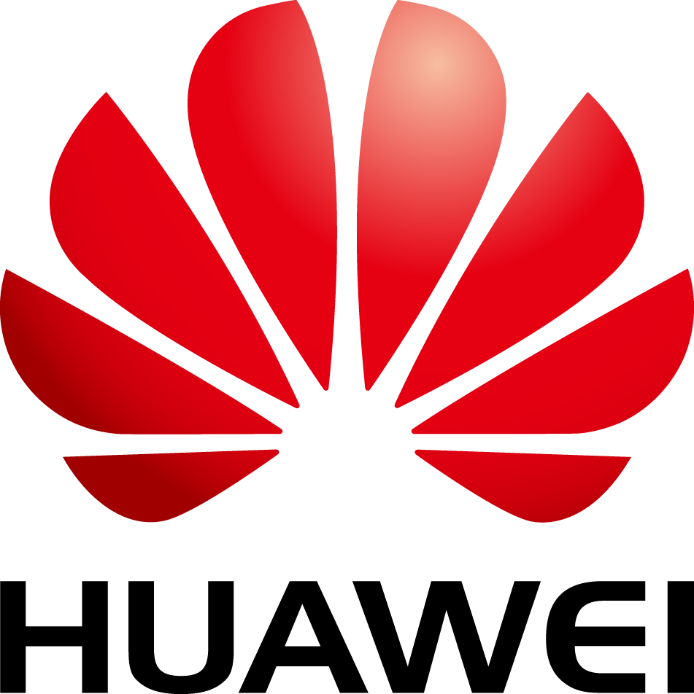

目录
第1章 质量手册说明 4
第2章 公司愿景、使命与战略 5
2.1 愿景 5
2.2 使命 5
2.3 战略 5
第3章 质量方针 6
第4章 质量目标及策略 7
4.1 质量管理体系愿景 7
4.2 质量管理体系中长期目标和规划 7
4.3 质量措施和方法 7
第5章 体系架构 8
5.1 质量管理业务总览 8
5.2 质量管理组织架构 9
第6章 综合质量管理 10
6.1 客户满意管理 10
6.2 领导重视和全员参与 10
6.3 体系文件管理 11
6.4 质量体系规划管理 12
6.5 质量度量管理 12
6.6 内部审核和外部审核 14
6.7 管理评审 14
6.8 员工培训 15
6.9 关键资源管理 16
6.10 持续改进 16
6.11 客户财产管理 18
第7章 产品实现过程质量管理 19
7.1 产品需求管理 19
7.2 市场管理 19
7.3 销售管理 20
7.4 产品开发 20
7.5 供应链管理 22
7.6 客户服务 26
第8章 附录 29
8.1 华为简介 29
8.2 华为公司组织结构图 29
8.3 TL9000质量管理体系要求条文与业务描述的关系对照表 30
8.4 TL9000质量管理体系要求条文与功能系统的关系对照表 31
8.5 质量手册参考的流程文件清单 31
8.6 术语与缩略 32
8.7 手册历史 33

- 质量手册说明
华为质量管理体系是依据 ISO9001:2000 国际质量管理标准 和TL9000 R4.0 国际质量管理标准建立和实施的。ISO9001:2000和TL9000 R4.0标准同时适用于华为的全系列产品的设计、开发、制造、销售、安装和服务的质量管理，包括数字程控交换机系列产品、宽带网络产品、NGN 产品、综合业务接入设备、固定网络终端产品、光网络系列产品、无线通信网络和终端系列产品、多媒体产品、数据通信产品、业务与软件产品等。
本手册是华为内部对产品和服务质量有影响的所有人员遵循的纲领性文件，对外则作为华为向客户及第三方提供产品和服务质量保证的依据。

本手册引用标准：
ISO9001:2000 《质量管理体系要求》
ISO9000:2000 《质量管理体系基础和术语》
<<TL9000质量管理体系要求手册4.0>>
<<TL9000质量管理体系测量手册4.0>>

- 公司愿景、使命与战略

2.1 愿景
丰富人们的沟通和生活。

2.2 使命
聚焦客户关注的挑战和压力;
提供有竞争力的通信解决方案和服务;
持续为客户创造最大价值。

2.3 战略
•为客户服务是华为存在的唯一理由,客户需求是华为发展的原动力。
•质量好、服务好、运作成本低，优先满足客户需求，提升客户竞争力和赢利能力。
•持续管理变革，实现高效的流程化运作，确保端到端的优质交付。
•与友商共同发展，既是竞争对手，也是合作伙伴，共同创造良好的生存空间，共享价值链的利益。
- 质量方针

积极倾听客户需求；
精心构建产品质量；
真诚提供满意服务；
时刻铭记为客户服务是我们存在的唯一理由。

- 质量目标及策略
  - 质量管理体系愿景
树立以客户为中心、全员参与的质量文化，构筑优质的产品和服务，持续改进，追求卓越，成为业界最佳。
  - 质量管理体系中长期目标和规划
    - 瞄准业界最佳，倾听、理解和满足客户需求，持续提升客户满意度。
    - 提高全流程质量能力，一次把事情做好，降低质量损失成本，增加公司利润。
    - 持续推动质量管理在公司全业务、全流程、全地域的贯通，并实现与客户流程的无缝对接，逐步构建完整、高效、全球化的端到端质量管理体系架构。
    - 在保证卓越的产品质量的前提下追求零偏差交付，力争达到业界最佳的项目周期和产品可用度。
  - 质量措施和方法
4.3.1 在公司范围内全面深入推行、有效落实TL9000体系要求，在流程体系上确保质量活动融入到市场、研发、供应链和技术服务等各领域业务，并且实现全流程端到端贯通，同时通过实现指标数据的可收集、可分析和可应用，瞄准业界最佳Benchmark，持续推动业务改进，实现公司与客户共同的最佳绩效。
    - 全面推行、有效执行MM、OR流程，质量组织和业务延伸到市场前端、驻外地区部，加强产品前端环节的质量管理，确保质量在源头上得到保证。
    - 深入夯实IPD和CMMI流程的执行。在流程中清晰地定义产品级、项目级的质量控制和质量保证活动，对每个活动、每个阶段明确严格的进入和退出准则，严格执行检视、评审和审计等活动，实施高质量的设计和开发。同时在设计阶段就充分考虑可制造性、可服务性等需求，确保产品全流程质量。
    - 通过ISC的运作，在供应商到客户的采购、制造、发货等各个中间环节，通过完备的质量控制活动、成熟的工艺和装备技术、优良的生产设备，实施完整的供应链计划.在制造全过程中设立质量控制点，包括IQC、IPQC、PQC、FQC和OQC等，同时定期对检验能力进行评估、改进，动态调整检验方式，确保向客户提供卓越的品质、及时和柔性的供应交付。
    - 通过客户服务流程的运作，在服务流程中的各个环节全面建立相应的质量控制点，制订完整的项目计划来实施工程安装的质量保证和风险管理；在全球建立三级客户支持系统，建立800号24小时客户热线，向客户提供对问题快速的响应和优质的服务。
    - 在公司各业务领域、各产品线建立一支专门的质量工程师队伍，负责产品全过程的质量计划、质量控制和质量保证活动，同时带动业务人员，利用内部评审和专项审计、6Sigma、根因分析和SPC控制等各种手段和方法，全员开展纠正、预防和持续改进工作。
    - 充分调动和利用公司各级相关平台，通过质量专刊宣传、中基层质量培训、中高层质量专题研讨、部门宣传专栏和内部满意度调查等形式，强化全员参与和持续改进的质量意识，并通过公司质量奖评选和产品质量通报等各种质量激励活动，在公司范围内树立结果导向的质量文化。

- 体系架构
  - 质量管理业务总览

华为业务流程架构核心业务领域包括：战略规划与市场(Marketing)、集成产品开发(IPD)、客户关系管理（CRM,含CS非工程实施部分）和集成供应链（ISC，含CS的工程实施部分）；

华为的质量管理活动已有效地融入到了各主要业务流程当中.
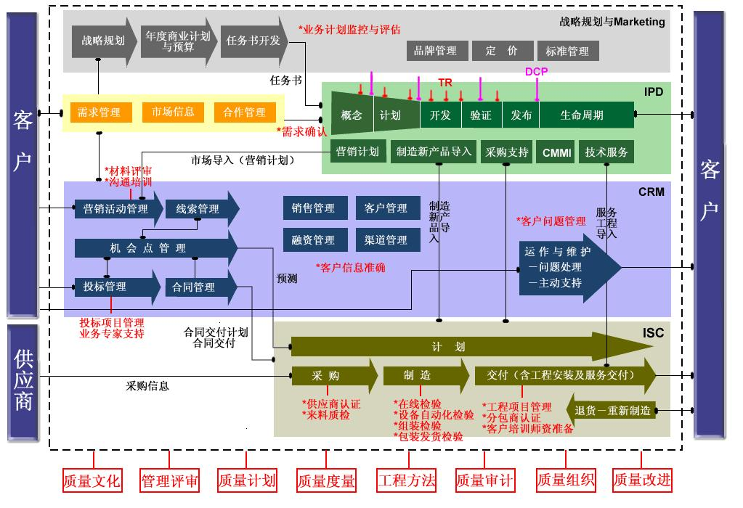
5.1.1 战略规划与Marketing业务中，为了确保客户的需求及时满足，华为对需求建立了跟踪机制，并在实现活动完毕后增加了对需求实现的验证；对制定出来的业务计划，定期评估其执行的绩效，发现有问题、及时调整。
5.1.2 IPD业务中，华为设立有四个决策评审点和七个技术评审点。开发各阶段有评审和测试活动，确保产品开发成功。在生命周期管理阶段，收集网上反馈的问题，及时分析改进，使产品充分满足客户需求。
5.1.3 在CRM管理中,华为的宣传介绍材料须经过正式的开发和评审，确保产品描述准确无误。在招投标上华为采用项目管理的方式，确保方案的准确性和承诺的可行性。在客户服务当中,在技术支持和网上问题管理活动中设置相应的评审环节，按照集成产品开发的模式开发培训课程和材料。
5.1.4 ISC业务中，华为对供应商进行认证和管理，并对采购原材料进行检验,来保证生产原材料的质量。在生产制造过程中，在线检验、设备自动化检测、组装检验和包装发货检验等确保了产品制造质量和交付质量。在工程安装及服务的交付过程中，华为应用项目管理模式来管理工程的质量，对工程分包商进行认证和管理，同时进行客户培训以确保工程和服务的质量。
5.1.5 除了对具体业务进行质量管理外，华为还对整个质量体系的充分性、有效性和适宜性进行管理，包括进行质量体系的内部审计、外部审计、管理评审活动，包括传递质量文化、引入新的工程方法、质量改进技术进行质量能力的分析和持续改进等。

5.2 质量管理组织架构
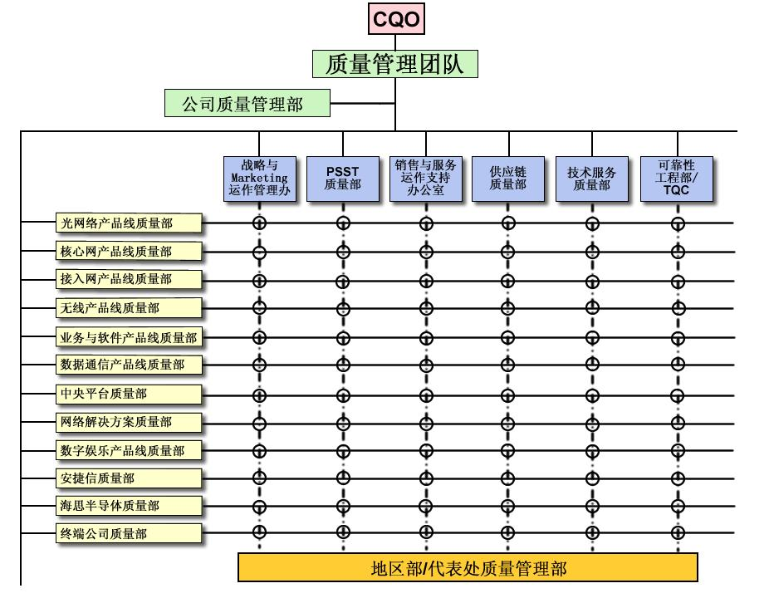
5.2.1 各业务部门质量管理部和产品线质量管理部对各自领域的质量管理负责；Marketing业务和市场业务的质量管理，由其运作管理办公室负责；公司质量管理部负责整个质量体系的管理以及跨领域、跨部门的质量问题的协调；
5.2.2 为了更好地管理质量，有效解决跨部门的质量问题、及时共享跨产品的质量管理经验和教训，确保华为质量管理体系持续改进，华为成立了由公司质量管理部主管、各产品线质量部主管和功能部门质量部主管组成的质量管理团队QMT。质量管理团队每月会定期召开会议，对重大质量问题进行决策,定期评估质量管理体系的现状和问题，识别改进点，并组织资源来完成改进活动。
5.2.3 质量管理团队的领导是华为公司的首席质量官，也是质量管理者代表。他将对公司重大质量问题负责并且直接和总裁沟通对话，确保质量工作的顺利进行。

- 综合质量管理
  - 客户满意管理
华为认为,客户满意就是充分理解客户的需求并及时有效地满足、甚至超越客户的需求。华为通过以下5个方面的工作来满足客户需求:(1)客户需求收集。(2)客户需求分析/分配。(3)客户需求实施。(4)客户需求验证。(5)客户需求绩效管理。
公司每年与国际专业咨询公司合作，开展第三方客户满意度调查工作。满意度调查的内容覆盖产品质量、售前支持服务、交付、工程安装、维护、培训和备件维修等各个方面。分析结果按照不同的方式、范围、内容发给各业务部门、区域机构、公司各级员工,并纳入公司高层领导的考核指标当中, 同时要求各业务部门或各区域机构制定下次调查满意度目标值，认真研究调查结果，制定合理措施，以保证目标值的达成。
  - 领导重视和全员参与
高层管理人员的首要责任，是要为企业创立明确的发展目标和确定努力的方向，并使这一目标和方向为全体员工所理解，坚定不移地实现这些目标。
    - 领导重视
华为高层管理者对质量体系建设的重视体现在如下方面:
6.2.1.1 制定公司的质量方针。
6.2.1.2 任命质量管理者代表，代表公司高层行使管理质量的权责：
a)确保质量管理体系所需的过程得到建立、实施和保持；
b)向最高管理者报告质量管理体系的业绩和任何改进的需求；
c)确保在整个组织内提高满足客户要求的意识；
d)就质量管理体系有关事宜与外部联络。
6.2.1.3 组织制定质量目标，并将关键的质量指标增加到了公司各层管理者的PBC（个人绩效承诺）考核中。
6.2.1.4 对质量管理体系进行管理评审，以确保其持续的适宜性、完整性和有效性。
6.2.1.5 建立必要的质量管理团队和部门来分层、分业务、分产品管理质量，并为各种有效的质量改进项目提供人、财、物的支持；并亲自参与到重大的质量改进项目中。
6.2.2 全员参与
华为公司的质量管理是通过组织内各职能各层级人员参与产品实现及支持过程来实施的。过程的有效性直接取决于公司各级人员的意识、能力和主动精神。
华为公司从高层到基层，全体员工都应参与到全面质量管理当中，如下示意图：
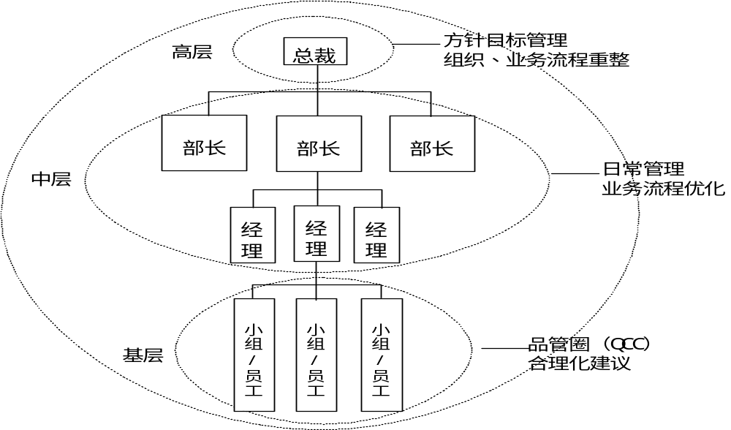
对于公司高层领导，主要通过指标/目标来牵引，使其积极参与到质量改善活动中去；对于中层干部，起着承上启下的作用,一方面要落实公司高层的任务，承担分解的指标/目标，另一方面要发动组织基层员工进行改进，通过专项质量改进（攻关）、6Sigma活动等,不断地改进产品质量过程质量；对于基层员工，公司强调立足于本岗位，点滴改进，“小改进，大奖励”，通过合理建议,品管圈(QCC）等活动，引导员工自发进行质量的改进。
  - 体系文件管理
华为的质量管理体系文件以金字塔的形状进行组织。
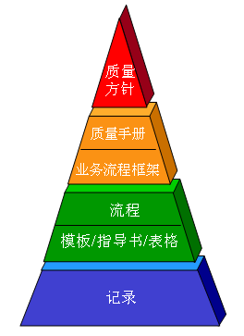
最上层的是华为质量方针；第二层是质量管理手册和业务流程框架；第三层是各业务领域的流程和支持流程运作的指导书、标准、规范、模板、表单等；最下层是流程运作的结果记录。华为将第三层的流程和其支撑流程的文件统称为流程文件。
6.3.1 质量方针和质量手册
华为的质量方针纳入质量手册，作为对质量体系建设的纲要；质量手册则对照ISO9001:2000和TL9000质量管理体系标准的要求，明确质量目标、质量策略、质量业务框架，以及具体各业务质量的管理原则和方法，作为对质量体系建设的指导和业务开展的具体要求。
6.3.2 文件控制
华为流程文件的拟制、修订和发布严格按照«华为公司流程管理手册»的要求进行操作。在IT数据库的支持下，流程文件实现在线评审、发布、搜索、升级和作废。所有流程文件发布之前经过相关部门主管(Stakeholder)的评审，最后经过流程责任人的批准后发布。公司质量管理部每年组织各业务部门对流程文件进行审视，保证流程文件的充分与适宜。对从客户、供应商等获取的外部文件和数据按照«华为公司流程管理手册»进行识别和标示，并在相应的业务流程中定义具体管理方法。华为公司的技术文档根据其类别由不同的部门负责管理。产品技术文档通过PDM系统进行管理；生产作业、设备管理等技术类文件，严格按照《供应链技术文件管理流程》的要求进行管理。
公司每年组织至少一次全面的流程审视工作,以确保流程的规范性和有效性。
6.3.3 记录控制
华为《记录控制流程》定义和明确各类质量、环境、职业健康和安全记录的标识、储存、保护、检索和处置的原则。具体记录的控制和保存方法必须在各流程文件中定义清楚。
  - 质量体系规划管理
6.4.1 质量体系规划的范围和职责
跨产品线或功能领域的质量改进项目由公司质量管理团队统一规划。各产品线、功能领域负责规划本领域的质量管理工作在本产品线或功能领域评审通过，也要求提交公司质量管理团队评审。
质量规划分为年度规划和年中审视两部分.
在质量体系的规划中,华为将客户需求和供应商需求做为质量体系规划输入的一部分，通过客户关系管理流程调查和了解客户的需求,通过供应商认证,新物料选型等相关流程了解供方需求。

6.4.2 年度规划
公司质量管理团队、产品线质量部门和各功能领域每年年初完成年度质量规划。公司质量管理团队年度规划输入材料包括，但不限于：
a)公司质量管理团队KPI目标完成情况；
b)公司客户满意度调查结果；
c)网上问题趋势分析；
d)年度规划项目完成情况；
e)质量管理团队月度例会遗留问题完成情况；
f)公司总体经营策略、IRB制定的策略和方向;
公司质量管理团队年度规划输出公司质量管理团队质量工作总结和工作规划。
产品线或功能部门年度规划输入材料包括，但不限于:
a)公司质量管理团队年度工作重点；
b)产品线或部门质量KPI目标完成情况；
c)网上问题趋势分析；
d)年度规划重点工作完成情况；
e)公司总体经营策略、产品线或功能部门策略和方向;
产品线或功能部门年度规划输出各产品线或功能部门质量工作总结和工作规划。
6.4.3 年中审视
公司质量管理部在年中组织各产品线和功能部门进行年中工作总结，并根据实际情况调整年度工作规划，公司质量管理部及时更新重点工作跟踪计划。
  - 质量度量管理
6.5.1质量测评体系架构
公司质量测评体系架构参加下面示意图：
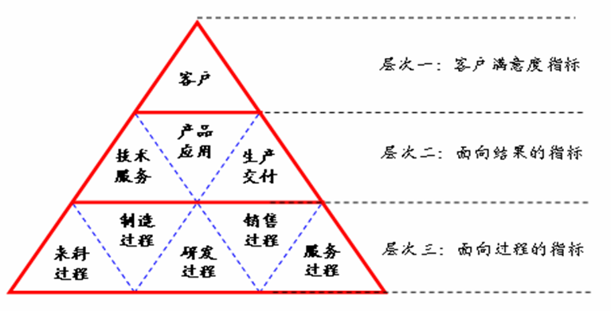
第一层是客户满意度指标；第二层指标是反映产品应用、技术服务、生产交付三个方面全流程的结果指标，支持客户满意度指标的提升和改进；第三层是针对各业务过程的指标，这些重点关注的过程质量保证全流程结果指标的实现。
6.5.2质量指标管理
6.5.2.1 质量报告体系
基于质量指标的质量度量由《质量晴雨表》、《质量月报》等报告组成，分产品报告、行业报告两种类型。同时，关键质量KPI纳入一级部门主管个人PBC，通过高层绩效测评推动质量持续改进。
6.5.2.2 指标的收集和应用分析
质量指标的收集与分析严格按照《指标收集与分析操作指导书》的要求进行管理。
质量指标的应用分析主要有两种情况：
a)第一种情况是在质量报告中反映出严重质量问题，由质量管理部门要求相关责任人组织分析，并将分析结果上报；
b)第二种情况是相关责任人员通过指标的数据或例行的质量回溯发现了问题，主动启动分析。
对于严重的、较难解决的问题，一般成立失效分析组等组织专门处理.
6.5.2.3 TL9000测量指标
来自TL9000测量体系标准的指标定义满足《TL9000测量手册》相关章节要求，指标成熟后需纳入现有的质量测评体系，如业务部门的KPI和IPD-METRICS，并应用该指标组织分析和持续改进。
6.5.2.4 与业界比较
质量度量将内部测量与可获得的业界统计数据相比较，作为组织内部持续改进和管理报告的一个部分，针对存在的问题及时采取措施来改进产品和过程，并且与客户进行协商，适时提供面向指定客户的TL9000测量结果，与客户共同努力来推动面向客户的持续改进。

  - 内部审核和外部审核
6.6.1 内部审核
为了确保公司质量管理体系符合公司发展的要求、ISO9000/TL9000标准要求以及公司管理者所确定的有关质量管理体系的要求，并能得到有效实施与保持，华为制定了<<内部审核流程>>，对内审工作做出了明确的规定。
每年初组织制定、发布年度内部审核规划，规划包括审核的依据（准则）、内容（范围）和方法；确保每年将组织一次集中式或多次滚动式的内部审核，完全覆盖ISO 9000/TL 9000标准的要求和内部业务流程的要求，包括所有相关业务部门和活动。
公司质量管理部将按照年度内审规划的要求，按时组织开展内审活动。在组织每次内审活动前，充分考虑拟审核的业务过程、区域的状况和重要性以及以往审核的结果，制定和发布内审实施计划，在审核实施计划中明确审核目的、依据、审核时间安排、审核组成员的构成、审核的要点以及审核接待安排等内容。
为保证审核的有效性，公司内审组成员是通过专业内审培训的员工，未获得内审员资格但熟悉业务的员工可作为观察员参与审核。
内部审核过程记录以电子文档方式保存，审核报告经业务部门主管确认后，由公司质量管理部正式发布，审核中发现的不符合项由内审员录入“持续改进数据库”跟踪改进，整改措施以及结果验证的活动记录也在“持续改进数据库”中保存。
6.6.2 外部审核
为向外部提供满足质量要求能力的凭证，华为公司寻求通过第三方权威机构的认证，认证将采用业界先进的质量管理体系标准。
华为积极配合外部审核，在外部审核中发现的问题，公司质量管理部组织相关部门进行问题分析、制定纠正预防措施，并通过“持续改进数据库”进行跟踪。
  - 管理评审
最高管理者确定在每年的年底至下一年的年初对质量管理体系进行一次全面的评审（如有需要，可组织临时的管理评审活动），以确保其持续的适宜性、完整性和有效性。公司质量管理部负责管理评审的组织开展、保存管理评审资料及过程的记录、跟踪落实管理评审的改进要求。
管理评审的输入内容包括但不限于:
a)上年度客户满意度改进措施及绩效；
b)本年度客户反馈、投诉与改进的情况；
c)产品质量改进绩效；
d)流程建设及推行情况；
e)本年度客户满意度调查情况；
f)内审、外审及客户认证情况；
g)预防和纠正措施实施的情况；
h)以往管理评审需要跟踪的措施实施情况；
i)各部门存在的问题及改进方向；
j)可能影响质量管理体系的变更；
k)体系改进建议；
l)资源需求；

管理评审可根据实际情况，结合质量管理团队的年度总结/规划一起开展。管理评审结果通过会议纪要或报告形式输出，输出内容包括,但不限于：
a)质量管理体系及其过程有效性的改进；
b)与客户要求有关的产品（含服务）的改进；
c)资源需求的决策。
管理评审结束后，公司质量管理部组织落实管理评审输出的改进要求，通过QMT月度例会、工作简报等形式进行日常跟踪，推动各相关责任部门、责任人实施改进活动。
  - 员工培训
6.8.1员工培训历程
6.8.1.1华为公司为员工在不同时期提供培训，包括：新员工引导培训、岗前（上岗）培训、在岗（职位）任职培训、岗位适应性培训。
6.8.1.2公司新员在开始工作前需要接受培训。主要的目的是：确保新员工接受企业文化的教育，了解公司的发展状况、组织与制度，接受必要的工作基本常识知识与技能，其中包括质量、ESD以及环境保护意识等方面的培训内容，使其尽快适应工作的要求和公司发展的需要。
6.8.1.3岗前培训和在岗（在职）任职培训，由各系统根据部门不同的岗位任职要求分别组织培训。
6.8.1.4对于不适应本岗位工作要求而下岗的员工，公司提供岗位适应性培训，具体操作按照岗位适应性培训流程文件执行。
6.8.2培训课程体系建设
6.8.2.1培训课程建设
各干部部或培训中心根据任职资格标准和职位说明书的要求，设置不同职位（岗位）的员工培训课程，形成培训课程体系或培训大纲，审批后在培训信息管理平台上发布。公司各层级内部课程开发的方法体现在公司内部课程开发和管理文件和流程中，所有课程的开发严格按照其要求进行。
6.8.2.2质量意识培训
公司要求对产品的质量有直接影响的员工，包括最高管理者，都需要在持续改进、解决问题及客户满意等基本概念方面接受培训，各岗位的培训由各培训系统根据岗位的具体需求设置课程。
6.8.2.3通用质量技能培训
对于从事影响产品质量工作的人员，需要根据岗位技能要求制定一套培训大纲。特别是需要面向所有参与搬运、储存、包装、防护或交付的员工以及有可能到试验和工作现场的员工，设计ESＤ（ Electrostatic Discharge,静电放电) 培训课程，保证这些员工在开始工作之前都接受ESD相关知识的培训。
6.8.2.4专业质量技能培训
对于从事质量专业工作的员工，提供适当等级的高级质量培训。高级质量培训的实例可包括统计技术、过程能力、统计抽样、数据收集和分析、问题识别、问题分析及纠正和预防措施等方面的课程。
6.8.3培训教师队伍建设
公司培训教师来源分为内部和外部，内部建立一套内部兼职教师资格管理系统进行管理，内部和外部的教师管理具体依据《公司兼职教师管理办法》的规定执行。
6.8.4培训组织方式
培训信息要求在公司培训公告和部门培训公告栏上进行公告或邮件通知，使员工了解培训的机会，安排自已的培训时间。基层员工培训可以采取集中授课和网上学习的培训形式，确保员工认识到所从事活动的相关性和重要性，以及如何为实现质量目标作出贡献。管理者可以采取较为灵活的培训方式，例如质量工作推行汇报、专题公告宣传、网上课程自学与考试等多种形式。
6.8.5特殊岗位的培训
6.8.5.1对于特殊岗位的员工需要提供特殊岗位操作培训，需要进行特殊岗位员工资格管理，并制定资格再评审制度，具体操作按照 《供应链管理部培训管理办法》 制度执行。
6.8.5.2 对于存在潜在危险情况的岗位，需要提供有关工作操作指导、安全的意识、个人和设备的防护等内容的培训。
  - 关键资源管理
6.9.1设施、设备管理
公司确定并提供了为达到产品符合要求所需的基础设施，明确了对其实施维护的责任部门。基础设施及其提供、维护部门包括：
a)建筑物、工作场所和相关设施——基建部、行政部；
b)产品生产及运输设备——--------供应链管理部；
c)研发过程设备——--------------产品与解决方案运作与质量管理部；
d)技术支持过程设备——----------全球技术服务部运作支持部；
e)产品检测仪器/装置——---------产品与解决方案运作与质量管理部、计量仪器室；
f)网络通讯设施——--------------信息技术工程部。
根据设施、设备的特点，各相关责任部门分别制定验收、改造、维修、维护保养的流程和操作指导书，如《设备管理手册》、《产品体系实验室安全管理制度》等等，并按文件要求定期进行检查、维护和保养。
6.9.2监视和测量装置的控制
为了保证产品符合确定的要求，公司确定需实施的监视和测量活动以及所需的监视和测量装置，并通过NOTES数据库对所有的计量仪器进行有效管理。为了确保监测结果有效、监视和测量活动可行并以与监视和测量的要求相一致的方式实施，公司计量仪器室组织制定《计量手册》、《计量手册操作指导书》.
6.9.3工作环境
公司工艺部门对实现产品符合性所需的工作环境加以识别和确定，并对工作环境中与实现产品符合性有关的因素加以控制和管理。
本公司影响实现产品符合性的工作环境主要有：ESD、温湿度和洁净度。公司根据研发、生产、安装服务等场所的具体情况和要求，制定相应的标准和制度，组织落实和定期检查，确保工作环境符合要求。
  - 持续改进
6.10.1 改进方向明确
持续改进需要明确改进的方向，必须包括如下两个方面：
a)一个是客户的需求和客户的抱怨；
b)是公司发展的战略和公司的目标。
6.10.2 改进目标确定
各级部门在本部门范围内跟踪和了解这两方面的信息，制定部门的中长期持续改进目标。短期持续改进目标的制定基于各部门的中长期目标和各部门对其当前现状的分析。
6.10.3 改进现状分析
各级部门对现状进行分析，以了解自身的当前位置，为制定改进措施提供支持。改进的现状建议从以下四个角度去了解和分析:
a)不符合项;
b)历史经验教训;
c)数据分析结果
d)审核结果。
6.10.4 改进措施实施
各级部门根据确定的持续改进目标和分析的改进现状，制定纠正措施和预防措施。这些措施需要要得到各级部门的主管评审确认，并应按照改进计划有效实施。
6.10.5 改进效果评估
当改进措施实施完毕后，各级部门对实施效果进行评估。评估包括：
a)改进的方向是否正确;
b)预先设定的改进目标是否达成;
c)改进的过程是否顺畅.
6.10.6 体系支持
6.10.6.1 由各级部门建立、维护和不断优化相应的流程、组织、制度、IT、方法和工具, 持续有效地支持持续改进活动。 持续改进的流程包括目标的确定、现状的分析、纠正/预防措施的制定和对改进目标达成的确认等环节。重大的改进活动成立项目组来完成；对改进的项目/活动建议通过例会、报告等形式通报。
6.10.6.2 使用电子流等IT技术对持续改进活动给予有效的支持，使用如生产质量问题处理单、CMM缺陷跟踪电子流、技术服务文件投入电子流等目前已有的改进电子流；对于没有IT支持持续改进的业务，各部门通过申请流程建立。
6.10.6.3 从改进方法和工具角度，在合适的改进活动中，一切有效的改进方法和工具都建议使用，包括但不限于:PDCA方法、6西格玛的DMAIC方法、8D方法、新老七种工具、QFD、FMEA、SPC、根因分析、质量回溯、专项审计、质量自检、满意度调查等。除了系统性地进行质量改进外，还可建立和维护合理化建议、QCC等员工自发的改善活动平台，鼓励全体员工参与持续改进。
  - 客户财产管理
华为关注在华为控制下或使用的客户财产。当客户提供了属于客户所有，但在我方产品交付现场﹑公司内部使用或构成我方产品的一部分(仪器,设备等)的客户财产,那么由使用这些客户财产的具体部门对客户的财产进行识别、验证、保护和维护。 若客户财产发生丢失、损坏或不适用时及时报告客户，并保持记录。（客户财产可能包括知识产权）

- 产品实现过程质量管理

7.1 产品需求管理

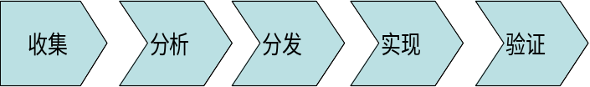
产品需求管理流程包括收集、分析、分发、实现、验证五个步骤。
7.1.1 收集阶段
公司各大体系人员在与客户交流、投标项目中重视收集客户的需求，并及时录入需求承诺IT管理平台。
7.1.2 分析阶段
RMT对原始需求进行分层、分领域的分析评审。对于重大需求，根据分析结果提出建议，报PMT审核决策。评审完成后，对于重大需求还需要与客户进行早期确认，以确保华为与客户对需求理解的一致性。
7.1.3 分发阶段
RMT将需求分解为开发任务，提交到PDT进行开发。如果当前版本已经通过PDCP，则需要首先通过PCR评审，才能纳入新增的需求。对于中长期需求，将首先提交到MM流程进行规划，根据规划结果分发到新启动版本中。
7.1.4 实现阶段
PDT遵循IPD-CMMI流程完成开发活动。
7.1.5 验证阶段
RMT需要对PDT的交付进行内部验证，确认任务的完成，同时对需求提交人发布实现结论，提交人等待版本上网后客户的反馈意见提交验证结论，以确保满足客户需求.
在需求管理流程中，所有需求信息都通过IT平台进行管理和监控，定期公布测评指标，用于督促各部门改进。

7.2 市场管理
为系统的管理市场,华为建立了<<市场管理流程指南>>,市场管理包含六个步骤:(1)理解市场。(2)进行市场细分。(3)进行组合分析。(4)制定业务策略和计划。(5)融合和优化业务计划。(6)管理业务计划和评估绩效。
7.2.1 理解市场
通过必要的市场调研，经过讨论和评审，获得对目标市场和客户主要需求的充分理解。
7.2.2 市场细分
PMT进行市场细分并选定初步的目标市场。
7.2.3 组合分析
PMT根据分析结果讨论确定各细分市场的优先级，并确定目标细分市场和放弃的细分市场。
7.2.4 制定业务策略和计划
PMT基于选定的方案制定每个目标细分市场的策略，并整合形成产品线的业务计划。
7.2.5 融合和优化业务计划
公司级PMT审视和分析各产品线业务计划，整合形成公司级业务计划，并对各产品线业务计划进行适宜性调整。
7.2.6 管理业务计划和评估绩效
PMT根据业务计划制定charter，评审通过后组建PDT，启动IPD流程。公司会对业务计划的执行情况进行监控分析并给出纠正措施，确保业务计划有效落实。
为确保持续提升MM流程的效果和效率，IPD-BPE 与市场FPE 应用变革进展衡量指标方法（TPM）对流程进行评估和推动持续优化。

7.3 销售管理
项目管理是对营销活动管理的一种有效手段。公司建立了三级营销项目管理体系以提高对重大项目的把握能力，应对新的市场形式，并统筹利用好公司资源，提高整个项目的成功率。
对于重大项目，立项通过相关管理部门立项审批；发布项目/合同签订前须完成项目售前评估；在项目实施前组织和完成项目计划及项目基准计划的审批；在工程移交后进行项目后评估。
销售运作管理包括目标管理，项目的运作支撑及运作管理与监控，共性问题的跟踪、通报与推动。

7.4 产品开发
7.4.1集成产品开发IPD
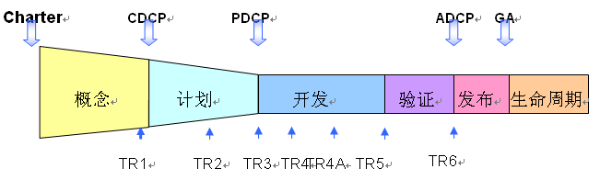
集成产品开发（IPD）分为概念阶段、计划阶段、开发阶段、验证阶段、发布阶段、生命周期阶段共6个阶段。
7.4.1.1 概念阶段
概念阶段PDT根据项目任务书，对市场机会、需求、质量、潜在的技术和制造方法/风险，成本/进度预测和财务影响进行概要评估和归档，输出初始产品包/解决方案业务计划。
7.4.1.2 计划阶段
PDT将产品包/解决方案业务计划扩展成详细的产品包定义，启动对开发方法的正式计划，包括完整的产品定义、开发与制造方法、销售与营销计划、项目管理计划、产品支持计划、详细的进度以及财务分析。
PDT评审产品架构与公司/产品线/产品族策略架构之间的一致性和遵从度，以及产品对策略架构的定制是否合理（架构评审）。
7.4.1.3 开发阶段
对符合设计规格的产品包进行开发和验证，包括完成产品的详细设计、开发和测试，完成BBFV测试，利用渐增构建与测试方法论完成系统设计验证（SDV）和系统集成测试（SIT），完成制造工艺设计/实施，及对产品性能、技术或构建模块和制造风险等各个方面评估。
7.4.1.4 验证阶段
进行最终制造与客户验证测试，包括执行软硬件压力测试，标准与规格的一致性测试，BETA测试，用于量产的制造系统验证，获得机构认证等活动；
7.4.1.5 发布阶段
启动产品包的量产，营销和销售，产品生产规模逐渐增加到量产，履行管道备货，启动产品过渡计划，从产品开发向维护的过渡。
7.4.1.6 生命周期阶段
在产品生命周期内进行产品包营销/销售，生产及服务以及对此类活动的的监控。
7.4.2 产品开发过程中的质量管理
7.4.2.1 制定“产品质量计划”
PDT根据PDT项目任务书（Charter）中确定的质量类别制定本项目的“产品质量计划”并把产品质量计划中的各项要求落实在具体的活动中，并遵照执行。
PQA在IPD各阶段对产品质量计划的各部分执行情况进行跟踪监控,并指导相关人员解决产品质量计划执行中存在的问题。如有必要，可以按照问题上升渠道将问题上升。如发现质量风险，将其纳入产品的风险管理。
7.4.2.2 IPD各阶段的技术评审点
为保证产品最终能实现目标，在IPD开发过程中设置相关的关键点进行质量控制，用于检查IPD实施到一定阶段以后产品的技术成熟度，发现遗留的技术问题，检查产品质量计划执行情况（包括检查是否达到质量目标以及是否满足质量基线要求等），评估存在的技术风险，给出技术上的操作建议。IPD流程中定义有TR1、TR2、TR3、TR4、TR4A、TR5、TR6等7个技术评审点。
7.4.2.3 IPD各阶段的决策评审点
IPD过程中定义若干决策评审点，用于审视项目是否能够进入下一阶段，如果没有获得批准，则取消项目或重新确定方向。
7.4.2.4 缺陷预防
针对产品研发活动设立一次性做好的目标，各产品参考历史的缺陷分析数据制定计划并实施缺陷预防活动，同时监控预防措施的效果。对于网上问题和测试问题，发现的重要缺陷和问题进行根源分析，制定解决预防措施，并跟踪关闭。
各产品线建立团队负责组织级缺陷预防活动，针对缺陷预防活动制定计划和策略，建立组织级以及产品级的缺陷库，供产品开发指导。
7.4.2.5 质量保证和审计
针对所有产品线设立独立于产品的质量团队（QA）负责产品质量工作的引导， 监控和审计。针对所有产品进行计划并开展交付审计，内部审计，以及专项审计，以检查产品过程以及工作产品是否遵循相关的过程，标准和规范，并记录不符合项。在研发过程每个阶段，对工程文档，代码，以及测试结果进行交付审计。对于内部审计，每个产品在结束前，至少进行1次内部审计。所有审计的结果通报各级主管，针对不符合项，标识出纠正和预防措施，并跟踪关闭。质量部定期进行审计发现问题的综合分析，标识出好的经验以及组织过程改进点。
7.4.3 IPD-CMMI
华为参考业界CMMI模型，建立了IPD-CMMI，它覆盖了系统设计、软/硬件开发、资料开发、产品测试和维护等核心业务，并以研发需求管理，配置管理，项目管理和质量保证和IT工具为支撑，是支撑IPD的跨学科的持续改进的产品开发过程。公司所有产品开发必须遵照IPD-CMMI进行。各级产品体系运作和质量部负责IPD-CMMI的推行和持续改进。
IPD-CMMI是不断优化，持续改进的系统，公司鼓励所有员工积极参与过程改进,对优秀的改进建议和经验共享给予奖励。质量体系定期对IPD-CMMI进行审计和评估，以确定流程的弱点和优势,不断优化。
7.4.4 委托开发项目管理

委托开发项目管理过程中应遵循的过程和活动定义如下：
7.4.4.1 提出委托开发需求并立项评审
PDT开发代表明确产品对外合作策略（委托开发）后，开发代表指定委托方项目经理。委托方项目经理必须组织委托开发项目规模、工作量与进度的估计。估计结果必须经过QA审核，开发代表和产品线质量部经理批准。并将估计结果与委托开发项目需求报告提交CEG评审。
7.4.4.2 认证与选择合作方：
委托方项目经理将作为CEG的成员参与合作方的选择。
7.4.4.3 签订承包合同：
委托方项目经理和合作经理均参与委托开发合同的谈判，确保工作任务书中的需求被合作方充分理解。
7.4.4.4 监控委托开发项目：
委托方项目经理、QA、开发代表、合作经理将评审合作方的项目计划。委托方项目经理需定期与合作方项目经理共同review项目进展、识别关键问题，协调技术问题解决，识别项目风险，跟踪问题解决并定期上报委托项目状态给开发代表与合作经理。委托方项目经理应协调与控制需求变更，参与评审与批准合作方的关键技术文档等。委托方QA应选择性地对合作方的关键开发过程与交付物进行审计。
7.4.4.5 验收与交接：
委托方项目经理组织阶段验收与完成验收。验收完成后，与合作方进行交接活动。
7.4.4.6 维护：
委托方项目经理应监控合作方按照合同对交付物进行维护。
7.4.4.7 委托开发项目关闭、中止或暂停：
对委托开发项目的交付物进行归档，由委托方项目经理组织项目关闭会议与报告，总结合作经验与教训。

7.5 供应链管理
基于“客户导向、共享合作伙伴关系和信息、流程导向”的原则，以SCOR模型为参考，建立集成的全球供应链管理平台。通过集成供应链管理，整合计划、采购、制造、物流等内部运作流程，提高供应链竞争力；通过和客户(分销商)、供应商的外部合作，建立整合、高效、开放、IT化的供应链体系。
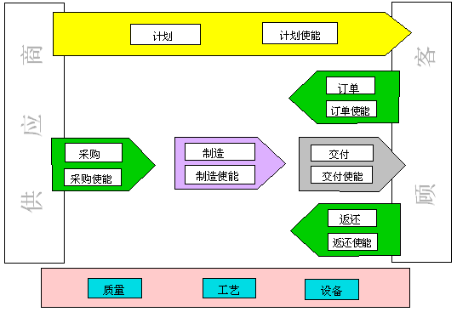
7.5.1 供应链计划管理
计划部门定期制定S&OP计划，根据冲减规则执行对预测的冲减，使需求更接近实际情况.综合考虑产能和物料约束制定可行的约束物料计划,制定生产计划和物料采购计划。
7.5.2 供应链订单管理
经过供需匹配和客户优先级排序等原则，市场部门在接单时充分考虑生产能力、资源状况，对客户做成可实现的承诺。合同管理专员负责订单履行全过程管理。

7.5.3 供应链采购管理
为了确保采购的产品符合规定的采购要求，公司根据供应商/分包商/合作商所提供的产品/服务对华为公司产品实现或最终产品的影响来确定对其控制的类型和程度。
公司强调“绿色采购”、“伦理采购”，要求供应商通过ISO 9001、ISO 14001认证的同时，对供应商的认证标准中纳入了伦理道德条款（Ethical Sourcing）。采购程序通过<<ISC采购使能流程（Enable Source）>>进行控制，过程中评价结果和所采取改进行动的记录均得到保存。
采购业务管理分为三大领域：(1)SOURCING/认证/选择供应商。(2)采购履行。(3)供应商绩效管理。
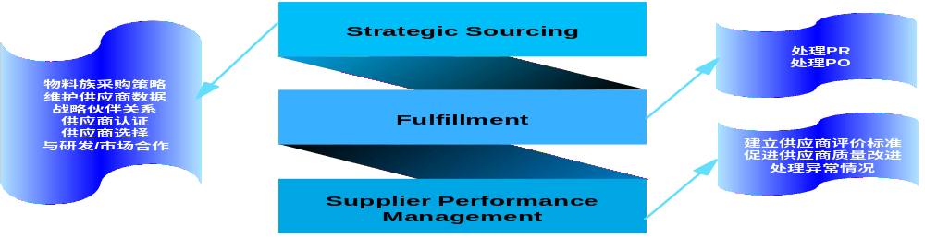
7.5.3.1 供应商SOURCING/认证/选择供应商
公司建立主动响应型的采购组织，在产品开发阶段，采购牵头组建由商务、法律、财务、研发、市场、技术服务等几方面组成的Sourcing Team，早期介入研发活动，通过招标、竞争性评估、价格比较和成本构成分析来选择供应商。
7.5.3.2 采购履行
建立完整的流程来确保从预测处理、PO生成、PO跟踪直至PO到货的整个采购履行各环节的正确操作，同时不断改进IT系统、交易模式来提高采购履行的自动化水平、工作效率和供应的及时性。
7.5.3.3 供应商绩效管理与关系管理
由采购专家团负责，供应商分为3级（战略供应商、重要供应商、一般供应商）进行管理。
根据供应商的等级进行沟通和评审，根据绩效评审情况，与供应商一起制定共同的改进计划并实施。
供应商质量管理与持续改进表现在：建立完整的物料质量控制体系；向供应商明确PCN（过程更改通知）操作要求；要求供应商设立对口品质经理；建立了来料质量问题分层分级处理机制；对供应商物料质量表现进行例行考核和月度审视，按季度给出质量评定等级，根据评定结果与供应商进行沟通并进行相应处理。和供应商对重大问题要进行根因分析并制定改进和预防措施；与供应商建立日常质量沟通例会。针对重点供应商和重点物料，以项目形式推行6西格码方法改进。
7.5.3.4 采购信息
在与供应商/分包商/合作商沟通前，公司要求所规定的采购信息是充分与适宜的，在传递给供应商/分包商/合作商的采购信息中清楚地表述拟采购的产品/服务，适当时包括：
a）有关产品、程序、过程和设备的批准方面的要求；
b）有关产品生产/服务提供的人员资格方面的要求；
c）有关产品生产/服务提供的质量管理体系方面的要求。
7.5.3.5 采购产品的验证
公司已经通过实施对供应商/分包商/合作商所提供的产品/服务进行统计数据监控，包括：来料检验数据、生产过程数据、市场表现数据等，建立了所需的检验和相关活动，并将结果反馈给供应商进行改进等活动，确保所采购的产品/符合满足规定的采购要求。当公司或客户要求在供应商/分包商/合作商现场实施验证时，公司在采购信息中注明验证的安排和对产品/服务放行的方法。
7.5.4 新产品导入
新产品导入部门根据公司新产品开发进度，分阶段参与产品开发，使新产品能够快速稳定，及时、高效、高质量的导入供应链制造系统；制造代表作为PDT核心组成员按照职责要求，积极参与各TR技术评审，产品、模块、单板规格变更评审，组织工艺设计人员参与PCB布局、布线、投板评审，早期销售评估，试产工艺验证，总体制造准备完成度的评估、订单履行准备的评估等活动。
7.5.5 制造管理
加工计划员接收ERP或APS系统发出的加工任务，结合生产环节反馈的产能状态、ECO更改等情况，
提取并释放的符合生产条件的加工任务令；
生产部门检查所接受或获取的生产文档包的完整性和正确性，准备生产所需的所有资源，按生产指导书要求完成工艺路线指定的工序作业，报告各工序执行情况；检验部门按检验指导书完成产品检验作业，报告检验数据。产能管理部门建立完善的产能管理业务体系，对未来产能需求及对策进行统一决策；
设备管理部门建立覆盖设备生命周期的设备管理体系；制定完善的设备操作、维护、保养指导书，推行TPM全面生产保养；支持设备整个生命周期的监控、管理与记录；
制造部门成立安全生产管理委员会，建立日常检查、周检查、月度稽查等分层分级的检查制度，保证安全工作的有效性。
7.5.6 物流管理
物流管理包括包装与发货、产品运输、仓储管理和逆向物流管理。
7.5.7 供应链全过程质量管理
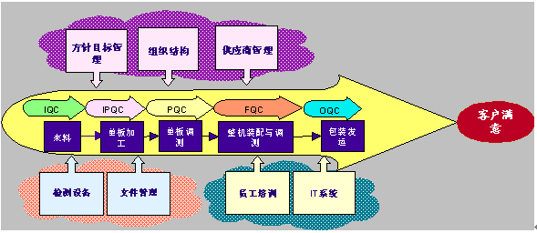
7.5.7.1 质量指标体系
质量管理部门建立供应链管理全过程的质量指标考核体系，涵盖来料、生产过程、市场各个业务环节，并通过层层分解落实考核，定期监控指标达成状况，并每年重新审视目标的设定，确保供应链质量管理水平不断提升。
7.5.7.2 质量控制
制造过程的质量控制主要以预防与过程控制为主，采取多种质量控制手段，包括：
合理设立IQC、IPQC、PQC、FQC和OQC质控点；对关键工序、关键工艺参数落实统计制程控制（SPC），对工序能力（CPK）进行评估；对各工序实施规范化的巡检工作；对于生产过程的变异，制定实施生产变异质量控制方案。实行产品例行检视制度；建立全过程的质量预警制度，通过质量数据的定期统计及时发现质量异常状况，及时纠正和改进。
7.5.7.3 质量信息系统
建立完善的质量信息系统，实现各项质量指标的统计、分析；建立生产过程产品条形码采集系统，通过条形码系统实现产品过程质量信息的前追后溯、质量信息的实时采集以及过程质量的SPC控制。
7.5.7.4 质量改进
建立完善的生产过程质量问题处理流程体系，质量问题的处理可以跨部门团队的形式进行处理，对于重要问题引入8D原则进行处理；生产问题处理使用“生产质量问题处理单”和“进料不合格处理”电子流支持运作。产品质量改进活动以两层质量例会的形式进行运作，广泛开展QCC和合理化建议活动，实施全员质量改进；引进六西格码管理方法，在供应链制造领域全面推广。
7.5.7.5 生产过程的控制
供应链质量、工艺和生产部门策划并在受控条件下进行生产，受控条件包括,但不限于:
a)通过产品标准或技术规范等获得表述产品特性的信息；
b)获得必要的作业指导书；
c)使用适宜的设备；
d)获得并使用监视和测量装置；
e)对生产和服务过程实施必要的监视和测量；
f)有效实施产品/服务的放行、交付和交付后活动；
g)复制：通过软件生产与加工质量控制、软件检验等文件来控制软件复制。
7.5.7.6 特殊过程的确认
对于生产中的特殊过程（SMT、波峰焊、老化），采取如下措施（包括但不限于）进行控制：提供经批准的作业指导书；对操作人员进行培训和资格认可；对过程和设备进行认可；对使用的工艺材料进行控制；对过程参数进行连续监控；操作更改等。
7.5.7.7 标识和可追溯性
使用条码系统控制并记录产品的唯一性标识，工艺部门规定相对应的产品的状态标识要求，制定相应的规范或操作指导书对各环节的标识进行控制。
通过公司条码系统和部件升级ECA执行控制实现回收的可追溯及设计更改的可追溯性。
7.5.7.8 产品防护
在供应链内部处理和交付到预定地点期间，针对产品（包括产品的组成部分）的符合性提供防护，包括标识、搬运、包装、贮存和保护。公司建立完善的ESD组织机构、培训和审查机制、文件体系和持续改进流程。各业务部门按ESD控制规范在工作环境、包装、存储、转运等作业环节采用静电防护；产品包装和标签的审核纳入出货检验项目中，确保发货产品规范的标记及正确的数量；物料品质部门制定物料的储存期限，并对超储存期物料重新检验，防止物料变质；规范公司IT桌面标准，明确软件加工与复制过程、载体与工具的杀毒要求，确保可交付产品上软件病毒保护。
7.5.7.9 产品的监控和测量
为了验证产品要求是否得到满足，检验部门依据质量、工艺所策划的安排在产品实现过程的适当阶段对产品的特性进行监控和测量，并保留符合接收准则的证据和记录授权放行产品的人员。产品需要紧急放行的需求的处理，经相应授权人员的批准（适用时得到客户的批准），否则在所策划的安排圆满完成之前，不得放行产品。
7.5.7.10 不合格品控制
为了确保不符合产品要求的产品得到识别和控制，防止其非预期的使用和交付，供应链制定不合格品处理各环节的控制流程和操作指导书，对不合格品处置的方式作出规定。
7.5.8 生产外包过程
为确保外包生产质量，华为制定了生产外包相关管理流程。其中包括可行性分析、试制检查、规模外包准备审核等措施进行合格外包生产商的选择控制；产品OEM切换后参照《产品OEM切换流程》和外包厂的日常管理OEM相关流程进行管理。

7.6 客户服务
    - 工程管理
设备安装包括安装策划、硬件安装、软件调测、设备验收、割接上网和文档整理等六个环节。
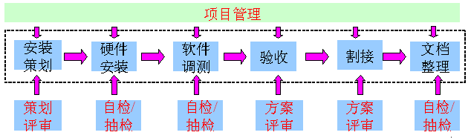工程管理部门应用项目管理方法来管理工程，同时安装工程师必须通过相关培训并且拿到上岗证才能独立承接工程。建立基于TL 9000 指标体系的相关指标（如OTIS、SQ1等）用来评价组织级的工程管理水平。
7.6.2 技术支持
技术支持的主要业务环节有：问题受理、响应、故障恢复、根原因分析、方案实施、问题闭环回访等六个环节。每个环节的技术支持质量管理主要包括服务规范性和服务准确性两个方面。同时能够确保有服务和资源来保证产品能够从紧急故障中得到恢复，相应的应急服务计划基于风险并定期评估。针对业务的各个环节制定了相应的服务规范指导书和检查标准，并设置专门的质量检查队伍，对技术支持服务过程的规范性和准确性进行检查。
技术支持业务的质量管理过程包括：业务质量检查、业务质量分析、业务质量改进，是一个质量管理的循环过程。
    - 备件管理

7.6.3.1故障件维修服务
故障件维修服务包括客户发送故障件、故障件验收、测试和维修、检验、发货五个环节。所有员工均需要通过ESD、质量管理、备件支持流程、维修业务流程、产品原理等系列课程培训、考核和答辩后才能获得上岗资格。目前备件维修中心的产品质量指标有：二次返修率、到货即损率（DOA）。
7.6.3.2备件支持业务
备件支持业务包括备件退回、备件验收和库存转移、实施维修、备件发运、办事处/代表处接收和客户接收六个环节。
7.6.3.3质量预警业务
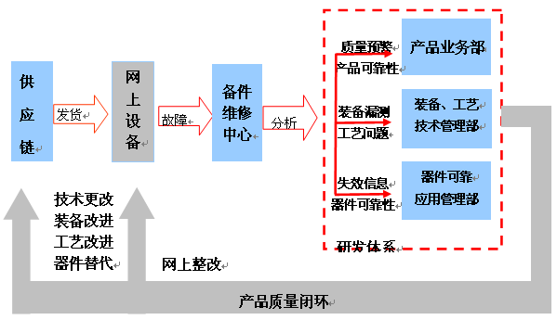
在保证备件维修质量的同时，对网上返回的坏件进行深入分析，如应用HASS（高加速应力试验）、HALT（高加速寿命试验），挖掘出产品设计、应用、制造工艺等产品技术问题，实现产品质量闭环，推进公司进行技术改进和提高产品质量。
    - 客户培训

客户培训包括客户技术培训交付和培训课程开发两个部分。
客户技术培训交付包括合同管理、培训计划、培训实施、实习、评估总结五个环节。
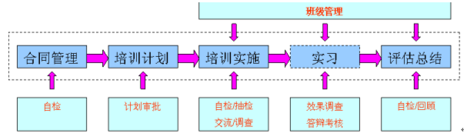
通过相关培训、考核和答辩，以及工程安装维护的实践后，教师才能获得上岗资格。培训业务的交付质量用培训合同完成率、培训满意度来评价。
技术培训课程开发包括制定培训大纲、开发课程、优化课程、归档课程和发布课程五个环节。
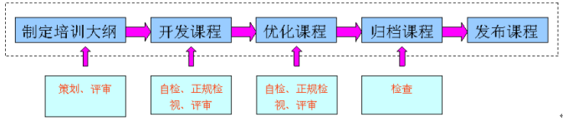
培训过程中通过满意度调查获取的“课程满意度”数据是课程质量的主要衡量标准，业务管理部门定期汇总分析课程满意度数据，同时教学文件的责任人也收集使用者对教学文件的意见和建议，定期检视相关教学文件并对相关内容进行优化.
    - 分包管理
通过IT系统进行支持,服务分包管理可分为以下四个部分:(1)供应商的资格认证。(2)合作工程师的个人施工资格认证。(3)供应商的选择。(4)采购的执行和供应商的管理。
7.6.5.1 供应商的资格认证
服务采购认证中心根据投资规模、工程规模以及相关经验对有意与华为开展工程合作的单位进行初步评估。如果存在较大的合作需求空间，服务采购认证中心同业务部门以及当地办事处组成现场考察小组按照认证潜在服务供应商相关流程对该单位进行现场考察，然后集中向服务采购专家团汇报，评估通过即可视为合格的供应商。
7.6.5.2 合作工程师的个人施工资格认证
合作工程师被要求参加华为公司组织的理论培训，并考试通过。在实习、上机操作、规范培训以及上岗理论考试中均顺利通过的情况下，由培训中心颁发相关产品的上岗证。禁止无证上岗。
7.6.5.3 供应商的选择、采购的执行
合作资源充足并且在各区域华为的业务量比较充分的情况下，采用框架招标来选择合适的单位和合理的价格。其它业务量小的产品合作采用协商的原则。另外，对于大的单个项目通过网上招标选择合适的单位和合理的价格。
7.6.5.4 供应商的管理
每年抽取部分合作单位，进行内部的质量管理体系、培训体系(含绩效管理等)、企业文化等内容的评价，加上工程施工过程以及结果的得分整体对部分合作单位进行评价，根据级别管理办法，决定其升级还是降级,最严重的淘汰。

- 附录

8.1 华为简介
华为技术（“华为”）是全球领先的下一代电信网络解决方案供应商，公司致力于向客户提供创新的满足其需求的产品、服务和解决方案，为客户创造长期的价值和潜在的增长。
华为产品和解决方案涵盖移动（HSDPA/WCDMA/EDGE/ GPRS/GSM, CDMA2000 1X EVDO/CDMA2000 1X, TD-SCDMA和WiMAX）、核心网（IMS, Mobile Softswitch, NGN）网络（FTTX, xDSL, 光网络, 路由器和LAN Switch）、电信增值业务(IN, mobile data service, Boss)、终端（UMTS/CDMA）等领域。
华为在全球设立了包括印度、美国、瑞典、俄罗斯以及中国的北京、上海、南京等多个研究所，61000多名员工中的48%从事研发工作，截至2006年底已累计申请专利超过19000件，已连续数年成为中国申请专利最多的单位。华为全球建立了100多个分支机构，营销及服务网络遍及全球，为客户提供快速、优质的服务。
目前华为的产品和解决方案已经应用于全球100多个国家，以及31个全球前50强的运营商，服务全球超过10亿用户。
更多信息，请访问http://www.huawei.com

8.2 华为公司组织结构图
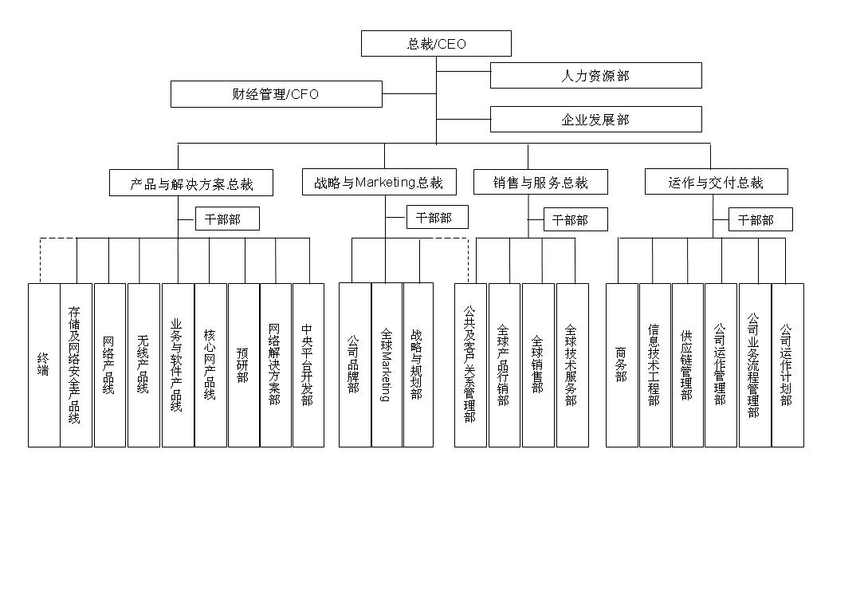

8.3 TL9000质量管理体系要求条文与业务描述的关系对照表
TL9000 QMS标准条款 | 业务对应章节
4.1 总要求 | 6.3
4.2 文件要求 | 6.3
5.1 管理承诺 | 6.2
5.2 以客户为关注焦点 | 6.1
5.3 质量方针 | 6.3
5.4 策划 | 6.4
5.5 职责、权限与沟通 | 6.2
5.6 管理评审 | 6.7
6.1 资源提供 | 6.2、6.9
6.2 人力资源 | 6.8、6.9
6.3 基础设施 | 6.9
6.4 工作环境 | 6.9
7.1 产品实现的策划 | 7.4
7.2 与客户有关的过程 | 6.1、7.1、7.2、7.3
7.3 设计和开发 | 7.4
7.4 采购 | 7.5
7.5.1 生产和服务提供的控制 | 7.5、7.6
7.5.2 生产和服务提供过程的确认 | 7.5、7.6
7.5.3 标识和可追溯性 | 7.5、7.6
7.5.4 客户财产 | 6.11
7.5.5 产品防护 | 7.4、7.5、7.6
7.6 监测和测量装置的控制 | 6.9
8.1 测量、分析和改进总则 | 6.4、6.5、6.10
8.2.1 客户满意 | 6.1
8.2.2 内部审核 | 6.6
8.2.3 过程的监视和测量 | 6.3、6.4、6.5
8.2.4 产品的监视和测量 | 6.3、6.4
8.3 不合格品控制 | 6.4
8.4 数据分析 | 6.5
8.5 改进 | 6.10

8.4 TL9000质量管理体系要求条文与功能系统的关系对照表
TL9000 QMS标准条款 | 营销/销售 | 产品体系 | 运作/流程/质量管理 | 供应链 | 客户服务 | 人力资源 | 财经 | 信息技术 | 最高管理层
4.1 总要求 | ● | ● | ★ | ● | ● | ● | ● | ●
4.2 文件要求 | ● | ● | ★ | ● | ● | ● | ● | ●
5.1 管理承诺 |  |  | ● |  |  |  |  | ● | ★
5.2 以客户为关注焦点 | ● | ● |  | ● | ● |  |  |  | ★
5.3 质量方针 |  |  | ● |  |  |  |  |  | ★
5.4 策划 | ● | ● | ★ | ● | ● | ● | ● | ●
5.5 职责、权限与沟通 | ● | ● | ● | ● | ● | ● | ● | ● | ★
5.6 管理评审 |  |  | ● |  |  |  |  |  | ★
6.1 资源提供 | ● | ● | ● | ● | ● | ● | ● | ● | ★
6.2 人力资源 | ● | ● | ● | ● | ● | ★ | ● | ●
6.3 基础设施 | ● | ● |  | ● | ● | ● | ★ | ●
6.4 工作环境 |  | ★ |  | ★ | ★ |  |  | ●
7.1 产品实现的策划 | ● | ★ | ★ | ★ | ★ |  | ●
7.2 与客户有关的过程 | ★ | ★ |  | ● | ★ |  | ●
7.3 设计和开发 | ● | ★ | ● | ● | ● |  | ●
7.4 采购 |  | ● |  | ★ | ★ |  | ● | ●
7.5.1 生产和服务提供的控制 |  | ● | ● | ★ | ★
7.5.2 生产和服务提供过程的确认 |  | ● | ● | ★ | ★
7.5.3 标识和可追溯性 |  | ● | ● | ★ | ●
7.5.4 客户财产 |  | ● |  | ★ | ★
7.5.5 产品防护 |  | ● |  | ★ | ●
7.6 监测和测量装置的控制 |  | ● |  | ★ | ●
8.1 测量、分析和改进总则 |  | ★ | ★ | ★ | ★ |  |  | ●
8.2.1 客户满意 | ★ |  | ● |  | ★
8.2.2 内部审核 | ● | ● | ★ | ● | ● | ● | ●
8.2.3 过程的监视和测量 | ● | ● | ★ | ● | ● | ● | ●
8.2.4 产品的监视和测量 |  | ★ | ● | ★ | ★
8.3 不合格品控制 |  |  |  | ★ | ★
8.4 数据分析 | ● | ● | ★ | ● | ● | ● | ● | ●
8.5 改进 | ● | ● | ★ | ● | ● | ● | ● | ●
注： ★——主要责任部门 ●——协助责任部门

8.5 质量手册参考的流程文件清单
章节 | 文 件 名 称 | 备注
6.1 | 维护业务流程(CRM/IH/P01)  第三方客户满意度调查及问题改进流程(SBPM/MM.MI/P02)  华为客户需求管理流程（SBPM/MM.OR/P01）
6.3 | 华为公司流程管理手册(BR&IT/OM/BR.PM/M02)  供应链技术文件管理流程（BS/QM/SQM/06/01/01_SCM）  记录控制流程(BR&IT/OM/BR.PM/P101)
6.5 | EHS监测管理流程(BS/EHS/MM/P14)  TL9000测评指标数据申报流程（BS/QM/CQM/QMEA/P04）
6.6 | 内部审核流程(BS/QM/CQM/CI/P02)
6.8 | 员工培训流程(HR/ET01)
6.9 | 设备管理手册(ISC/EM/08/01_HQ)  计量管理手册(BS/QM/CA/01)  ESD控制作业指导（CRM/IH/IR/P03/W01_OS）  产品体系实验室安全管理制度(BS/OM/OS/R01)  计量手册操作指导书(BS/QM/CA/01/W01_HQ)
6.10 | 持续改进流程(BS/QM/CQM/CI/P03)、  产品质量问题管理总体规范(BS/QM/CQM/CI/P05)
7.1 | 华为客户需求管理流程（SBPM/MM.OR/P01）
7.2 | 市场管理流程指南（SBPM/P05）
7.3 | 销售管理（CRM/SM）
7.4 | 集成产品开发流程（IPD）、  IPD-CMMI流程（包括IPD-SE、IPD-CMM、IPD-HCMM、IPD-Info、IPD-RDM、BBIT、IPD-PTM、IPD-PMM、IPD-PRM、IPD-PCM、IPD-CMMI Common等支撑子流程）  EC变更管理流程(IPD/PSSD.SCD/PDM/EC/P06)  网上问题处理流程(IPD/LM/P03)  业务灾害应急处理规范（BS/RM/RMON/R01）
7.5 | 集成供应链流程（ISC）  新产品导入流程（IPD/PSSD.SMFG/NPI）  进料检验流程（BS/QM/SQM/01/01/05_HQ）  软件加工质量控制流程(BS/QM/SQM/02/02/01_HQ)  产品例行检视工作流程(BS/QM/SQM/02/03/01_SCM)  半成品生产质量问题处理流程(BS/QM/SQM/03/02_SCM)  整机质量问题处理流程(BS/QM/SQM/03/06_HQ)  货物问题反馈处理流程(BS/QM/SQM/03/03/01_SCM)  产品OEM切换流程(ISC/ES/01/03/W02)  ISC采购使能流程(Enable Source)(ISC/ES)
7.6 | 设备安装流程(ISC/D02/10/01/06_CHN)  集成服务产品开发流程（IPD/PSSD.SVD）  客户技术培训交付主流程（ISC/D02/11/01_CHN, ISC/D02/11/01_OS）  服务采购流程（SBPM/CM/SC/P01）

8.6 术语与缩略
HWTC --------------华为技术有限公司
HR --------------人力资源
QMT --------------质量管理团队
CQMD --------------公司质量管理部
R&D --------------研发
BOM --------------物料清单
ERP ---------------企业资源计划系统
IRB ---------------投资评审委员会
IPD ---------------集成产品开发
IPMT --------------集成组合管理团队
PDT --------------产品开发团队
ISC --------------集成供应链
IQC --------------来料检验
IPQC --------------制程质量控制
PQC --------------过程质量控制
FQC --------------最终质量控制
OQC --------------出厂质量控制
RMT --------------需求管理团队
LPDT --------------产品开发团队经理
CEG --------------采购专家团
RDPDT--------------开发代表
SCOR --------------供应链运作参考模型

8.7 手册历史
版本号 | 拟制/修改责任人 | 拟制/修改日期 | 修改内容/原因 | 批准者
V1.0 | QMS换版项目组 | 2002/03/18 | 升2000版新拟制 | 任正非
V2.0 | TL9000认证项目组 | 2002/05/01 | 增加TL9000特殊要求 | 任正非
V2.1 | QM项目组 | 2003/09/10 | 根据公司组织结构变化、IPD、ISC项目推行情况维护手册 | 任正非
V2.2 | TL9000标准扩展工作组 | 2005/03/30 | TL9000质量管理标准扩展到所有产品线，组织结构调整 | 任正非
V3.0 | 公司质量管理部组织编写 | 2005/09/10 | 增强对内部业务的指导作用，手册结构按内部业务模式重整 | 任正非
V4.0 | TL9000项目组 | 2007/06/10 | 配合TL9000升版，简化太过详细的内容，根据公司的流程架构变化和TL9000升版计划更新手册。 | 卢赣平
V4.1 | TL9000项目组 | 2007/08/10 | 新文档架构和数据库生效,根据新文件架构更新手册编码,同时更新本手册所参考的流程编码.增加术语表内容. | 卢赣平

